UQK-10型浮球液位开关
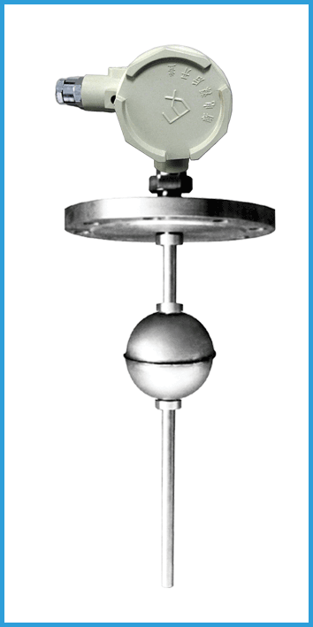
概 述
UQK-10型浮球液位开关主要适用于石油、化工、水处理等行业生产过程中各种容器内介质液位的控制和报警。控制器的接液部分全部采用不锈钢制成，具有较强的耐腐蚀性；控制器的关键元件--磁簧管采用进口原装元件，工作可靠，使用寿命长。

工作原理
浮球液位开关由装有磁簧管的不锈钢护管、装有磁钢的浮球、接线室（壳体）组成。当浮球沿不锈钢护管随液位上下移动时，磁簧管在设定点上动作，以此来达到液位控制或报警的目的。控制点可选多点。

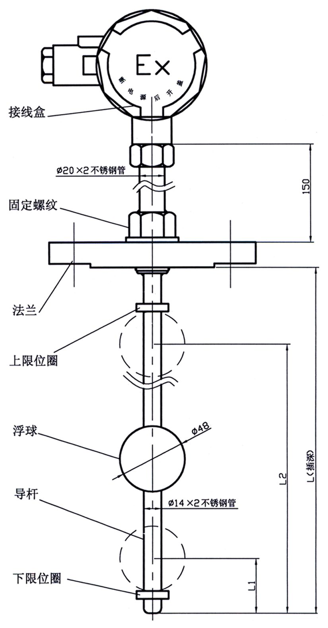
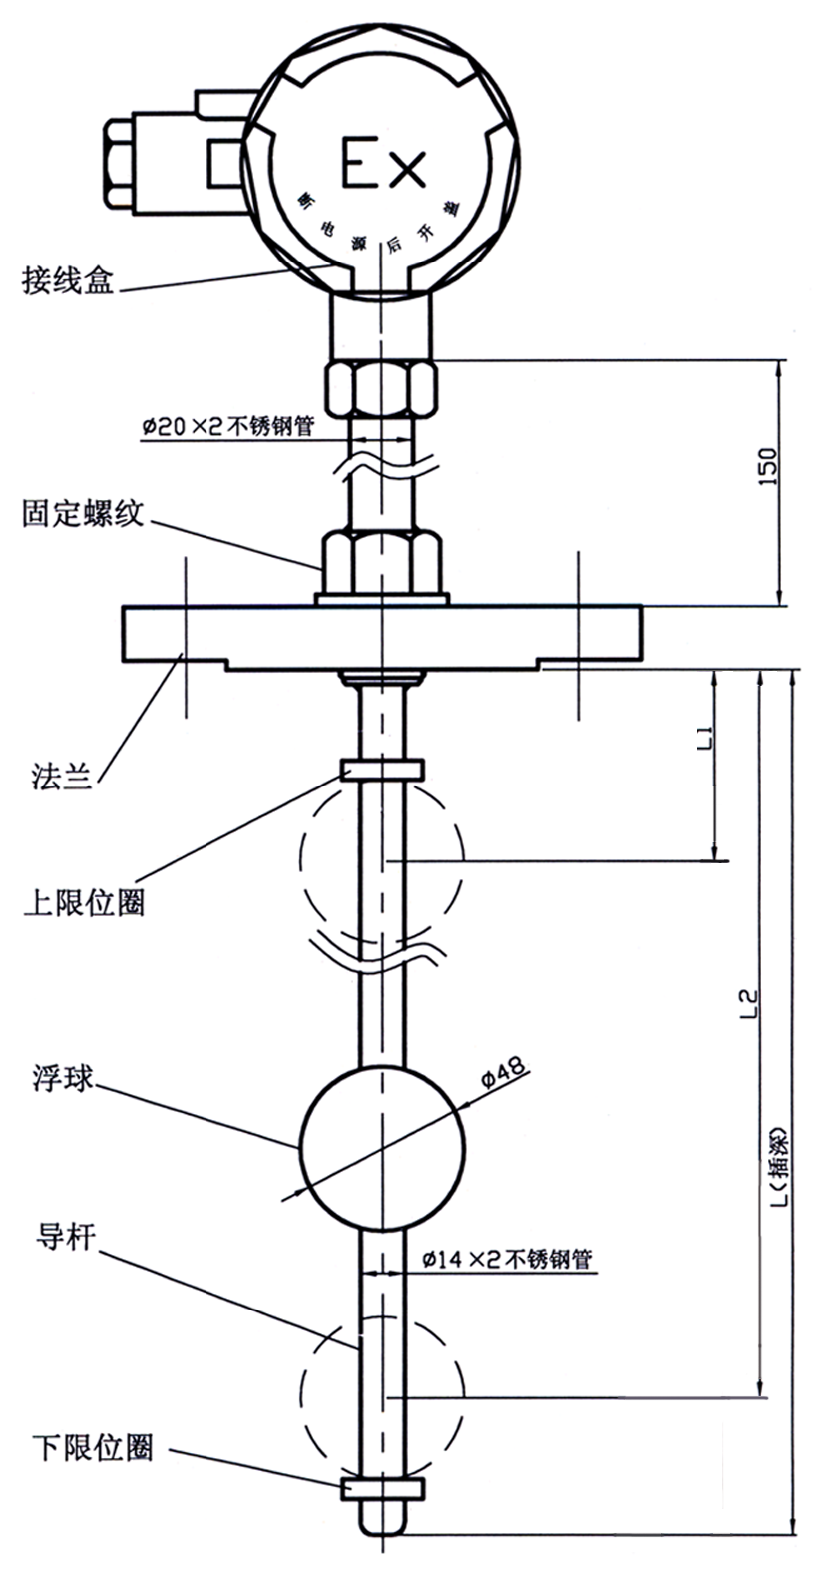
技术指标
◆ 介质条件:粘度≤0.07Pa.S,密度＞0.68g/cm3的各种液体；
◆ 测量范围:≤3000mm,3000mm以上协商定做；
◆ 接点容量:250V.AC/2A；24V.DC/3A；
◆ 工作压力：0～1.6MPa；
◆ 介质温度：-20～150℃；
◆ 环境温度：-20～70℃；
◆ 精 度：±10mm；
◆ 电缆接口：M20×1.5（内螺纹）；
◆ 安装方式：法兰安装；
- 接液材质：1Cr18Ni9Ti；
安装使用
1.安装前应检查液位控制器外观是否完好无损；将浮球从下向上缓缓移动，按原理图触点动作要求， 用万用表检查各信号单元是否正常。
2.液位控制器安装时应轻拿轻放，避免剧烈振动，以免损坏开关元件和浮球磁性体。
3.拆装浮球开关时，不要用手抱住壳体拧动，应使用扳手拧动过程连接件。

接线方法
请客户按照产品端盖上的接线图接线.

选 型
UQK-10型浮球液位开关选型表
UQK-10 浮球液位开关
CODE 导杆/浮球材质
0 不锈钢
S 特殊要求
CODE 导杆直径 浮球直径
12 Φ14 ≤Φ52
20 Φ22 ≤Φ120
S 特殊要求
CODE 法兰安装（不锈钢）
P50 DN=50,PN16
F100 DN=100,PN16
F125 DN=125,PN16
S 特殊要求
CODE 插入长度
L□□□mm 尺寸自定
CODE 各信号点高度（mm）
L1,L2,L3…Ln 用户自定

UQK-10 0 12 P50 L2000 L1300 L21700 选型举例

